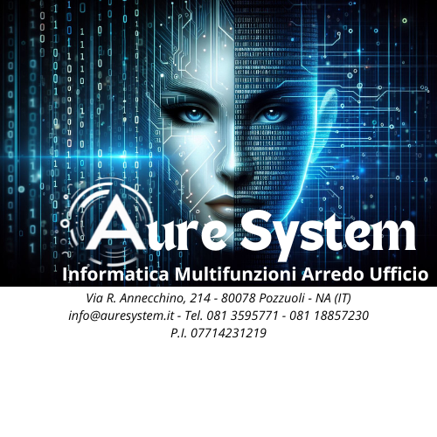 | Aure System di Eduardo Possumato  Via Luigi Tansillo, 54 F - 80125 Napoli (NA)  P.IVA: IT07714231219 | PEC: salvatorepossumato@pec.it  Tel: +39 333 7328065 | Web: www.auresystem.it

CONTRATTO DI ASSISTENZA SISTEMISTICA & SLA
Contratto N: CTR-2026-SEVERINO | Decorrenza: 2026-09-14 | Scadenza: 2027-09-13

COMMITTENTE: SEVERINO-SRL
Formula Contrattuale: HOURS_BANK
Stato: ACTIVE

1. Livelli di Servizio Garantiti (SLA)
Tier / Livello SLA: | HIGH
Finestra di Reperibilità: | 10:00-17:00 Lun-Ven
Presa in Carico (First Response): | 8.0 ore lavorative
Risoluzione Obiettivo (Target Resolution): | 16.0 ore lavorative

2. Condizioni Economiche e Monte Ore
Canone Ricorrente: | € 1800.00 (semestral)
Monte Ore Incluso: | 192.0 ore
Tariffa Fuori Pacchetto: | € 80.00/ora + IVA
Diritto Fisso di Chiamata/Trasferta: | € 0.00

3. Perimetro Tecnologico Coperto (Apparati)
Seriale | Hostname | Ruolo / Servizio | Modello Apparato
CZC8492K1L | HV-SEV01 | Host Hyper-V Mononodo | HP Z4 G4 Workstation
E4200891F7BC | sw-core-01 | Core Switch & Router Perimetrale | MikroTik CRS326-24G-2S+RM

Per il Fornitore:  Aure System di Eduardo Possumato | Per il Committente (Timbro e Firma):  severino-srl
__________________________________ | __________________________________

